 | Bewegungen und Vektoren/1 | Arbeitsblatt
Die Fachbegriffe Geschwindigkeit und Tempo im Straßenverkehr
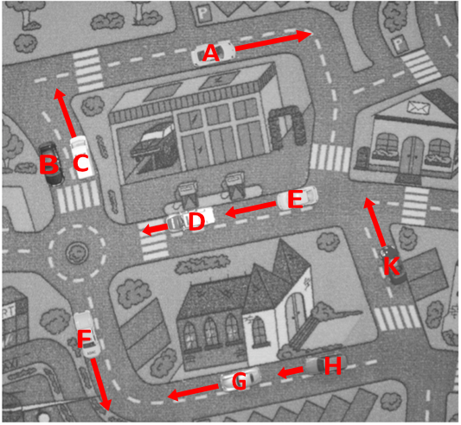
Die Pfeile auf dem Bild geben die momentane Geschwindigkeit der Autos an.
Formuliert in der Gruppe Aussagen zu folgenden Fragestellungen und begründet sie:
• Welche Autos fahren mit der gleichen Geschwindigkeit?
• Welche Autos fahren mit dem gleichen Tempo?
• Bei welchen Autos könnte es demnächst zu einem Unfall kommen?
• Bei welchen Autos zeigt der Tacho gerade den gleichen Wert an?

 | Bewegungen und Vektoren/2  Die Fachbegriffe Tempo und Geschwindigkeit bei Fischen | Arbeitsblatt
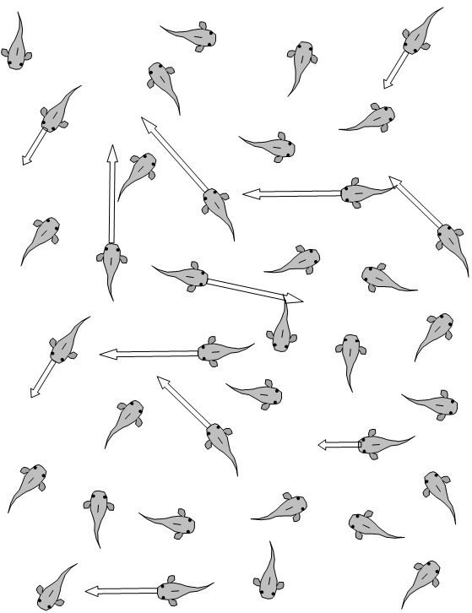
Bei einigen Fischen des Schwarms gibt ein Pfeil die momentane Geschwindigkeit an.
- Markiere mit rot drei Fische, die die gleiche Geschwindigkeit haben.
- Markiere mit blau drei Fische, die zwar mit gleichem Tempo, aber mit verschiedener Geschwindigkeit schwimmen.
- Markiere mit grün drei Fische, die in die gleiche Richtung schwimmen.
- Begründe jeweils deine Wahl!

